
Volume x Issue x (xxxx) Pages x-xx
Jurnal Obsesi : Jurnal Pendidikan Anak Usia Dini
ISSN: 2549-8959 (Online) 2356-1327 (Print)

Pengaruh Kinerja Guru Terhadap Motivasi Belajar IPA Berbasis Pendidikan Jarak Jauh pada Kelas Awal.
Irvin Novita Arifin¹ , Rifda Mardian Arif², Indriyani Rauf³, Tasya Khairunnisa Habbibie⁴
Pendidikan Guru Sekolah Dasar, Universitas Negeri Gorontalo^{(1,2,3,4)}
DOI: prefix/singkatan jurnal.volume.nomor.ID artikel

Abstrak
Penelitian ini bertujuan untuk mengukur pengaruh Kinerja Guru Terhadap Motivasi Belajar siswa kelas awal Pada Pembelajaran IPA Berbasis Pembelajaran Jarak Jauh (PJJ) di Sekolah Dasar Negeri 77 Kota Tengah Kota Gorontalo. Hipotesis dalam penelitian ini adalah terdapat pengaruh langsung positif kinerja guru terhadap motivasi belajar siswa kelas awal pada pembelajaran ipa berbasis Pembelajaran Jarak Jauh (PJJ)”. Penelitian ini dilakukan dalam bentuk Survei, data dikumpulkan melalui siswa yang terpilih sebagai anggota sampel dengan menggunakan instrumen angket yang disusun khusus untuk penelitian ini, metode survei yang digunakan dalam penelitian ini adalah metode survei kausal yang sifatnya menjelaskan hubungan dengan teknik analisis jalur. Variabel dalam penelitian ini terdiri dari variabel bebas (eksogen) dan variabel terikat (endogen). Variabel dalam penelitian ini terdiri eksogen berupa Kinerja guru (X). Sedangkan variabel terikat (endogen) yaitu berupa Motivasi Belajar (Y). Populasi dan sampel dalam penelitian ini adalah seluruh siswa kelas awal di SDN no. 77 Kota Tengah.
Kata Kunci: Kinerja Guru; Motivasi belajar; Pembelajaran IPA.

Abstract
This study aims to measure the influence of teacher performance on learning motivation of early grade students in distance learning-based science learning (PJJ) in 77 State Elementary School, Central City, Gorontalo City. The hypothesis in this study is that there is a direct positive effect of teacher performance on the learning motivation of early grade students in distance learning-based science learning (PJJ). This research was conducted in the form of a survey. Data was collected through students selected as sample members using a questionnaire instrument specially prepared for this research. The survey method used in this study was a causal survey method that describes the relationship with path analysis techniques. The variables in this study consisted of the independent variable (exogenous) and the dependent variable (endogenous). The variables in this study consisted of exogenous teacher performance (X). While the dependent variable (endogenous) is in the form of Learning Motivation (Y). The population and sample in this study were all early grade students at SDN no. 77 Central City.
Keywords: Teacher Performance; Motivation to learn; Science Learning.

Copyright (c) 2021 Irvin Novita Arifin, Rifda Mardian Arif, Indriyani Rauf, Tasya Khairunnisa Habbibie.
Corresponding author :
Email Address : irvinnovitaarifin@ung.ac.id (Jl.Jenderal Sudirman no 94 Kel.Limba U2 Kecamatan Kota Selatan Prop. Gorontalo)
Received tanggal bulan tahun, Accepted tanggal bulan tahun, Published tanggal bulan tahun

PENDAHULUAN
Permasalahan dalam penelitian ini adalah apakah kinerja guru berpengaruh terhadap motivasi belajar siswa kelas awal pada mata pembelajaran IPA berbasis pembelajaran jarak jauh (PJJ) di Sekolah Dasar Negeri 77 Kota Tengah Kota Gorontalo? Guru sangat berperan aktif dalam menciptakan proses pembelajaran dengan suasanan yang tenang, menyenangkan. Kondisi yang demikian menuntut aktivitas dan kreativitas guru, agar dapat menghasilkan tenaga pendidik yang kreatif, handal terlibat secara aktif baik mental, fisik maupun sosialnya dibutuhkan tenaga guru sekolah dasar yang sesuai dengan kompetensi pendidikannya yaitu menguasai bidang pengetahuannya dan menguasai keterampilan pedagogisnya dalam mengajar siswa sekolah dasar.
Aktivitas belajar mengajar sangat ditentukan oleh banyak faktor yaitu diantaranya faktor yang berasal dari dalam diri siswa dan faktor dari luar, faktor dari dalam yaitu motivasi, minat, dan pengetahuan yang dimiliki siswa berupa pengetahuan awal. Faktor dari luar berasal dari lingkungan siswa berupa, keluarga, kinerja guru, dan motivasi belajar siswa. Dari faktor-faktor tersebut faktor yang sangat mempengaruhi proses belajar mengajar pembelajaran IPA adalah motivasi belajar siswa.
Dalam menghadapi COVID-19 merupakan Kejadian Luar Biasa (KLB) yang menjadi pusat perhatian pemerintah Indonesia dan dunia karena mengakibatkan tingginya angka kesakitan dan kematian. Maka Sekolah Dasar 77 Kota Tengah Kota Gorontalo memulainya dengan proses belajar mengajar jarak jauh yang dilakukan oleh guru dan siswa sejak Maret 2020. Setijadi (2005:1) PJJ adalah jenis pendidikan di mana peserta didik berjarak jauh dari pendidik, sehingga pendidikan tidak dapat dilakukan dengan cara tatap muka. Maka penyajian materi pembelajaran kepada peserta didik harus melalui media. Menurut surat edaran Mendikbud No. 4/2020 tentang pelaksanaan pendidikan di masa darurat covid-19 untuk menekan penyebaran virus covid-19 yaitu dengan menghilangkan sementara pembelajaran tatap muka dan dilakukan dengan pembelajaran Jarak Jauh (PJJ).
Situasi ini tentunya membawa dampak pada kualitas pembelajaran, siswa dan guru yang sebelumnya berinteraksi langsung di dalam kelas sekarang harus berinteraksi dalam ruang virtual yang terbatas. Iklim belajar yang tercipta melalui pembelajaran jarak jauh juga mempengaruhi motivasi belajar siswa, jika dalam pembelajaran tatap muka di sekolah guru mampu menciptakan suasana kelas yang kondusif untuk menjaga motivasi belajar siswa. Dalam pembelajaran motivasi merupakan sesuatu yang dibutuhkan dalam melakukan aktivitas belajar IPA untuk mencapai tujuan pembelajaran. Siswa belajar di rumah secara online karena didorong oleh kekuatan mentalnya, kekuatan mental berupa keinginan, perhatian, kemauan, atau cita-cita. Kekuatan mentallah yang mendorong terjadinya belajar secara jarak jauh tersebut sehingga menghasilkan motivasi.
Berdasarkan hasil observasi siswa kelas awal merasa motivasi belajar IPAnya rendah yang diduga akibat latar belakang dan karakteristik siswa yang beragam. Untuk memperoleh motivasi belajar yang baik maka siswa mengubah cara-cara belajarnya, dengan adanya dorongan yang berorientasi pada tujuan untuk memperoleh hasil belajar siswa pada pembelajaran IPA di kelas awal tersebut. Motivasi perlu didukung oleh beberapa faktor baik internal dalam diri siswa sendiri dan eksternal berupa dorongan yang berasal dari luar diantaranya fasilitas (internet yang memadai, laboratorium, sumber bacaan berupa buku, jurnal, majalah dan lain- lain), pujiaan, reward, dan hal-hal lain yang berkaitan dengan peningkatan motivasi belajar.
Berkaitan dengan masalah tersebut dibutuhkan kinerja guru yang harus mampu melaksanakan tugas profesionalnya secara baik dan benar dalam upaya meningkatkan kinerja guru. Agar tercipta kinerja guru yang baik dalam proses belajar mengajar guru harus mampu melibatkan siswa pada awal proses belajar mengajar, yakni menarik perhatian siswa tentulah guru harus menguasai bahan pembelajaran, mampu mediaknosis tingkah laku siswa, mampu melaksanakan proses pembelajaran baik tatap muka dan jarak jauh, dan mampu mengevaluasi hasil belajar siswa yang merupakan bagian integral dalam pembelajaran ilmu pengetahuan alam diantaranya adalah faktor yang berpengaruh terhadap motivasi belajar siswa.
Terciptanya motivasi belajar siswa yang baik sangat menunjang proses belajar mengajar berlangsung. Secara umum keberhasilan proses pembelajaran jarak jauh sangat ditentukan oleh beberapa komponen yaitu, baik yang berasal dari siswa, guru dan sarana prasarana berupa tersedianya jaringan internet ditempat siswa serta kurikulum yang dapat menunjang proses pembelajaran IPA secara jarak jauh. Komponen-komponen ini akan saling berkaitan antara yang satu dengan yang lain. Siswa tanpa motivasi tidak akan terjadi proses pembelajaran, demikian juga siswa tanpa komponen yang lain tidak mungkin terjadi proses pembelajaran.
Berkaitan dengan masalah tersebut dibutuhkan kinerja guru sebab guru merupakan ujung tombak keberhasilan proses pembelajaran. Sebagai pendidik guru mengemban amanah untuk mengembangkan potensi yang dimiliki siswa kelas awal, baik dari aspek pengetahuan, keterampilan, dan sikap yang sesuai dengan tujuan yang telah ditetapkan. Mengajar atau yang lebih spesifik melakukan proses belajar mengajar jarak jauh bukanlah pekerjaan yang mudah oleh sebab itu haruslah direncanakan dan didesain sedemikian rupa mengikuti langkah-langkah dan prosedur pendidikan jarak jauh terlebih dahulu oleh guru sebelum memulai proses belajar mengajar, guru harus memiliki keterampilan dalam mengelola pembelajaran IPA berbasis PJJ agar dapat mencapai motivasi belajar siswa yang memuaskan sehingga berimbas terhadap tercapainya tujuan pembelajaran.

METODOLOGI
Penelitian ini dilakukan dalam bentuk Survei, data dikumpulkan melalui siswa yang terpilih sebagai anggota sampel dengan menggunakan instrumen yang disusun khusus untuk penelitian ini, metode survei yang digunakan dalam penelitian ini adalah metode survei kausal yang sifatnya menjelaskan hubungan dengan teknik analisis jalur yang dapat mengestimasi pengaruh seperangkat variabel bebas (eksogen) terhadap variabel terikat (endogen) dalam hubungan sebab akibat.
Variabel dalam penelitian ini terdiri dari variabel bebas (eksogen) dan variabel terikat (endogen). Variabel eksogen berupa Kinerja guru (X). Sedangkan variabel terikat (endogen) yaitu berupa Motivasi Belajar (Y). Populasi dan sampel dalam penelitian ini adalah seluruh siswa kelas awal SDN no. 77 Kota Tengah.
Data dikumpulkan dengan menggunakan instrumen dalam bentuk kuesioner. Instrumen-instrumen dari empat variabel yang disusun berdasarkan indikator variabel dan kisi-kisi. Instrumen tersebut disamping berisi pernyataan yang ada hubungannya dengan informasi yang ingin diperoleh sesuai indikator yang telah ditetapkan.
Pilihan jawaban pada instrumen menggunakan skala lima dengan rentang 1 sampai dengan 5 yang tersedia terdiri terdiri dari 5 (lima) option dengan menggunakan skala bertingkat (rating scale) 1,2,3,4,5. Instrumen didahului dengan menyusun kisi-kisi yang diturunkan dari kerangka berpikir. Sebelum instrumen digunakan terlebih dahulu diujicobakan, tujaunnya untuk mengetahui validitas dan reliabilitas. Instrumen penelitian diuji cobakan.
Selanjutnya, analisis data untuk menguji hipotesis digunakan dengan analisis deskriptif dan inferensial. Analisis deskriptif meliputi, menentukan mean, median, modus dan standar deviasi, serta memvisualisasikan data hasil penelitian dalam bentuk tabel distribusi frekuensi dan histogram. Adapun analisis inferensial berkaitan dengan hipotesis penelitian. Sebelum melakukan pengujian hipotesis, terlebih dahulu dilakukan pengujian normalitas dengan menggunakan Liliefors. Untuk pengujian hipotesis menggunakan statistik analisis jalur.

HASIL DAN PEMBAHASAN
Data hasil penelitian kinerja guru dikumpulkan melalui tes bentuk pilihan ganda yang berjumlah 25 butir soal. Berdasarkan hasil jawaban dari 35 responden (siswa) dan dengan menggunakan program SPSS for Window versi 23 diperoleh informasi seperti pada Tabel 4.1. dan Tabel 1
Tabel 1. Data tunggal hasil penelitian kinerja guru (x)
46 | 50 | 51 | 55 | 63 | 65 | 67 | 73 | 77 | 85 | 94 | 100
48 | 50 | 52 | 59 | 64 | 65 | 69 | 75 | 79 | 87 | 95 | 101
50 | 50 | 55 | 59 | 64 | 67 | 69 | 77 | 85 | 92 | 97

Jumlah sampel (n) : 35
Skor maximum : 101
Skor minimum : 46
Rentang (R) : 101 – 46 = 55
Banyaknya kelas (K)
Panjang Kelas (P) 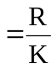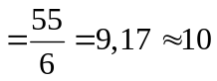

Tabel 2 Daftar Distribusi Frekuensi Kinerja Guru
No. | Kelas Interval | f_{i} | f_{relatif(%)} | x_{i} | f_{i}.x_{i} | x_{i}² | f_{i}.x_{i}²
1. | 46-55 | 10 | 28,57 | 50,5 | 505 | 2550 | 25502,5
2. | 56-65 | 7 | 20,00 | 60,5 | 423,5 | 3660 | 25621,75
3. | 66-75 | 6 | 17,14 | 70,5 | 423 | 4970 | 29821,5
4. | 76-85 | 5 | 14,29 | 80,5 | 402,5 | 6480 | 32401,25
5. | 86-95 | 4 | 11,43 | 90,5 | 362 | 8190 | 32761
6. | 96-105 | 3 | 8,57 | 100,5 | 301,5 | 10100 | 30300,75
∑ |  | 35 | 100 |  | 2417,5 | 35951,5 | 176408,8
Dari tabel diperoleh nilai rata-rata (mean), median (Me), dan modus (Mo) sebagai berikut.
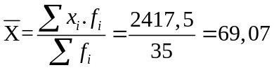
Posisi Median berada pada interval 66 – 75
B = 65,5 P = 10 n = 35 F = 17 fi = 6
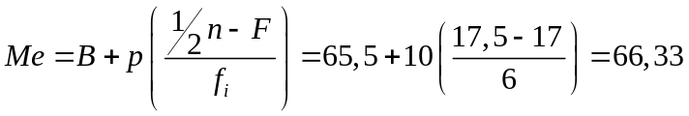
Posisi Modus berada pada interval 46 – 55
B = 45,5 P = 10 n₁ = 10 – 0 =10 n₂ = 10 – 7= 3
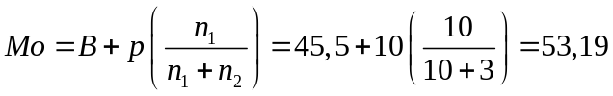
Standar deviasi
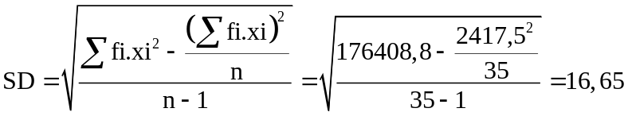
Varians
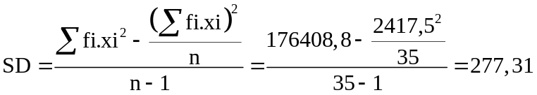

Sebaran data kinerja guru berdasarkan tabel distribusi frekuansi seperti gambar 1.

Gambar 1. Grafik Kinerja Guru

Tabel 1 memberikan informasi tentang hasil olahan data berdasarkan tabel distribusi frekuensi. Hasil output SPSS diperoleh rata-rata (mean) sebesar 69,07; nilai tengah data (median) sebesar 65,5; modus (mode) sebesar 53,19; dan standar deviasi sebesar 16,65. Jika diperhatikan letak rata-rata, median, dan modus dalam kurva normal maka data hasil kinerja guru cenderung rendah.

- Data Hasil Penelitian Motivasi Belajar Siswa (Variabel Y).
Data hasil penelitian Motivasi Belajar Siswa dikumpulkan melalui tes bentuk pilihan ganda yang berjumlah 27 butir soal. Berdasarkan hasil jawaban dari 35 responden (siswa) dan dengan menggunakan program SPSS for Window versi 23 diperoleh informasi seperti pada Tabel 3 dan Tabel 4.
Tabel 3 Data tunggal hasil penelitian motivasi belajar siswa
61 | 68 | 78 | 86 | 93 | 95 | 97 | 99 | 104 | 107 | 112 | 120
61 | 74 | 83 | 87 | 93 | 96 | 98 | 102 | 105 | 108 | 112 | 122
65 | 75 | 85 | 90 | 93 | 97 | 98 | 102 | 106 | 110 | 114

Jumlah sampel (n) : 35
Skor maximum : 122
Skor minimum : 61
Rentang (R) : 122 – 61 = 61
Banyaknya kelas (K)
Panjang Kelas (P) 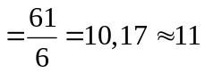

Tabel 4 Daftar Distribusi Frekuensi Motivasi Belajar Siswa
No. | Kelas Interval | f_{i} | f_{relatif(%)} | x_{i} | f_{i}.x_{i} | x_{i}² | f_{i}.x_{i}²
1. | 61-71 | 4 | 11,43 | 66 | 264 | 4356 | 17424
2. | 72-82 | 3 | 8,57 | 77 | 231 | 5929 | 17787
3. | 83-93 | 8 | 22,86 | 88 | 704 | 7744 | 61952
4. | 94-104 | 10 | 28,57 | 99 | 990 | 9801 | 98010
5. | 105-115 | 8 | 22,86 | 110 | 880 | 12100 | 96800
6. | 116-126 | 2 | 5,71 | 121 | 242 | 14641 | 29282
∑ |  | 35 | 100 |  | 3311 | 54571 | 321255

Dari tabel diperoleh nilai rata-rata (mean), median (Me), dan modus (Mo) sebagai berikut.
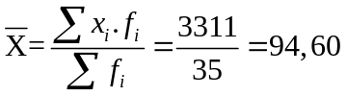
Posisi Median berada pada interval 94 – 104
B = 93,5 P = 11 n = 35 F = 15 fi = 10
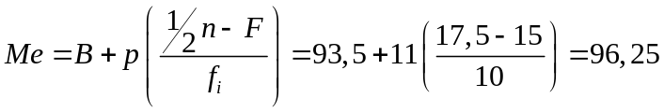
Posisi Modus berada pada interval 94 – 104
B = 93,5 P = 11 n₁ = 10 – 8 = 2 n₂ = 10 – 8 = 2
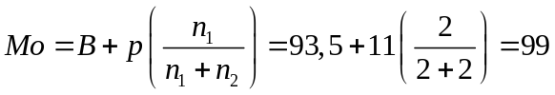
Standar deviasi
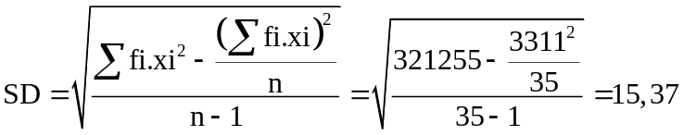
Varians
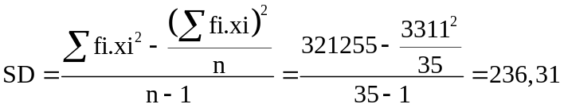
Gambar 2. Histogram Motivasi Belajar siswa
Tabel 4 memberikan informasi tentang hasil olahan data berdasarkan tabel distribusi frekuensi. Hasil output SPSS diperoleh rata-rata (mean) sebesar 94,60 nilai tengah data (median) sebesar 93,5; modus (mode) sebesar 99; dan standar deviasi sebesar 15,37. Jika diperhatikan letak rata-rata, median, dan modus dalam kurva normal maka data hasil kinerja guru cenderung tinggi.
Hipotesis penelitian yang diuji adalah “terdapat pengaruh langsung positif Kinerja guru terhadap motivasi belajar siswa kelas awal pada pembelajaran IPA berbasis pembelajaran jarak jauh di Sekolah Dasar Negeri 77 Kota Tengah Kota Gorontalo. Hasil pengujian menunjukkan bahwa hipotesis penelitian yang diajukan peneliti teruji kebenarannya. Ini berarti bahwa motivasi belajar siswa kelas awal pada pembelajaran IPA berbasis pembelajaran jarak jauh dipengaruhi/ditentukan oleh kinerja guru. Makin tinggi kinerja guru maka akan makin tinggi pula pencapaian motivasi belajar siswa kelas awal pada pembelajaran jarak jauh.
Temuan ini menunjukkan bahwa eksistensi kinerja guru dipandang sebagai bagian yang paling penting dalam meningkatkan motivasi belajar pada pembelajaran IPA berbasis pendidikan jarak jauh. Trisnaningsih (2011) yang menyatakan bahwa kinerja guru adalah kemampuan untuk melakukan pekerjaan atau tugas yang dimiliki dalam menyelesaikan pekerjaan. Berkaitan dengan kinerja guru yang merupakan faktor penentu motivasi belajar dalam mencapai keberhasilan proses belajar mengajar
SIMPULAN
Simpulan penelitian adalah terdapat pengaruh langsung positif kinerja guru terhadap motivasi belajar siswa kelas awal pada pembelajaran IPA berbasis pembelajaran jarak jauh. Ini menunjukkan bahwa motivasi belajar pada pembelajaran IPA dipengaruhi/ditentukan oleh kinerja guru, artinya makin tinggi kinerja guru dalam pembelajaran IPA maka makin tinggi pula pencapaian motivasi siswa kelas awal pada pembelajaran IPA berbasis pembelajaran jarak jauh (PJJ) di Sekolah Dasar Negeri 77 Kota Tengah Kota Gorontalo.

UCAPAN TERIMA KASIH
Terimakasih kepada seluruh pihak baik Kepala Sekolah SDN 77 Kota Tengah Kota Gorontalo yang telah mendukung dan memberikan kesempatan kepada penulis melakukan penelitian, siswa sebagai salah satu sumber informasi juga yang sangat mendukung hasil penelitian. Tak lupa juga ucapan Terima kasih Yang setinggi-tingginya kepada Jurnal Obsesi Jurnal Pendidikan Anak Usia Dini yang menjadi media bagi penulis dalam mempublish karya ini. Semoga hasil penelitian ini dapat terterima dan menambah khasanah pengetahuan serta bermanfaat khususnya bagi mahasiswa, guru dan dosen dan masyarakat umum pemerhati pendidikan pada Anak Usia Dini.

DAFTAR PUSTAKA
Abdurrahman, 2015, Guru IPA sebagai motivator, Media akademi, Yogyakarta
Armstrong, Michael, A Handbook of Human Resource Management Practice.London & Philadelphia: Kogan Page Limited, 2006
Dalton, S. Sthephanie, 2017, Pengajaran yang efektif bagi semua pebelajar, Indeks, Jakarta
Djaali dan Mulyono, 2008, Pengukuran dalam Bidang Pendidikan, Grasido, Jakarta
Jumhana, Nana, 2007, Pendidikan IPA SD, Direktorat Jenderal Pendidikan Tinggi, Departemen Pendidikan Nasional, Jakarta
Fatona, dkk 2014, Pembelajaran IPA, Ombak, Yogyakarta
Grafura, Lubis, dkk, 2016, 100 masalah pembelajaran, Ar-ruzz media, Yogyakarta
Gredler, E. Margareth, 2011, Learning and intruction teori dan aplikasi edisi keenam, Kencana prenada media group, Jakarta
Ifenthaler, Dirk, 2011 Multiple Perspectives On Problem Solving and Learning In The Digital Age. Spinger. Germany
Jihad, Asep, dkk, 2012, Evaluasi pembelajaran, Multi pressindo, Yogyakarta
Jufri, Wahab, 2013, Belajar dan pembelajaran IPA, Pustaka reka cipta, Bandung
---------------, 2017, Belajar dan pembelajaran IPA, Pustaka reka cipta, Bandung
Mairingin, Pasini Jackson. 2017, Statistika pendidikan konsep & penerapannya menggunakan minitab dan microsoft excel, Cv. Andi Offset, Yokyakarta
Nurdin dan Adrianto, 2019, Profesi keguruan, Depok: PT RajaGrafindo Persada.
Nugraha, Ali dan, 2008, Pengembangan Pembelajaran Sains Anak Usia Dini, Jilsi Foundation, Bandung
Pellegrino, James W, 2006 Rethingking and Redesigning Curiculum, Instruction and ssesment: What Contemporary Research and Theory Suggests. National Center
Purwanto, N. 2012. Prinsip-prinsip dan teknik evaluasi pengajaran. Bandung: PT Remaja Rosdakarya
Rahmat, Pupu Saeful, 2018, Psikologi Pendidikan , Bumi Aksara, Jakarta
Rusman, 2018, Model-Model Pembelajaran Mengembangkan Profesionalisme Guru, Rajagrafindo Persada, Jakarta
Roschelle, Jeremy, 199, Prior Knowledge, Exploratorium, San Francisco
Sagala, Syaiful, 2010, Konsep dan makna pembelajaran, Alfabeta, Bandung
Susanto, Ahmad. 2014. Teori Belajar dan Pembelajaran
Sanjaya, Wina, 2008, Kurikulum dan pembelajaran Teori dan praktek pengembangan kurikulumcan tingkat satuan pembelajarn, Kencana, Jakarta
Salirawati, 2018, Smart Teaching, Bumi aksara, Jakarta
Santrock, J. W, “Lifespan development”, McGraw-Hill, Boston 1999
Sudjana, 2005, Metode Statistika, Arsito, Bandung
Slavin, E. Roberth, 2017, Psikologi pendidikan, Indeks, Jakarta barat
-------------------, “Educational Psychology” McGraw-Hill, Boston 2001
Susanto, Ahmad, 2013, Teori belajar dan pembelajaran di sekolah dasar, Kencana, Jakarta
Uno, B,Hamzah, dkk, 2014, Teori variabel keguruan & pengukurannya suatu kajian mendalam tentang guru mulai dari kompetensi, lingkungan kerja, motivasi dan disiplin, prestasi hingga kinerja guru, Sultan amai press, Gorontalo
Undang-Undang Nomor 12 tahun 2012 tentang Pendidikan Tinggi
Usman, Husaini, dkk 2006 Pengantar Statistik, Mandiriabadi, Jakarta
Yaumi, Muhammad, 2013, Prinsip-prinsip desain pembelajaran, Kencana prenada media group, Jakarta.

